**Proposal Aplikasi Game**

**“Animal Shooter : Universe”**



**Disusun oleh:**

* Derry Lieyanto (71160010)
* Adrian Julio C (71160011)
* Owen Aloysius (71160023)
* Bob Andreson S (71160053)

**FAKULTAS TEKNOLOGI INFORMASI**

**UNIVERSITAS KRISTEN DUTA WACANA**

BAB 1 : LATAR BELAKANG

1.1 Tujuan

Pada zaman modern ini, manusia pada umumnya memiliki kesibukan setiap harinya, mulai dari pagi hingga malam hari. Umumnya mereka tidak memiliki waktu kosong untuk hiburan kecuali pada akhir minggu. Maka, diperlukan sebuah hiburan yang hanya membutuhkan sedikit waktu, misalnya bermain video game. Bukan sembarang video game, tapi video game yang dalam permainannya sama sekali tidak menggunakan waktu banyak dan memaksa user untuk bermain setiap hari. Dari permasalahan diatas, penulis mencoba untuk membuat suatu video game yang menggunakan sedikit waktu untuk dimainkan. Permainan ini dikemas dengan aspek-aspek yang sederhana namun menghibur. Selain itu, permainan ini dapat diakses oleh 2 orang dan dimainkan tanpa menggunakan koneksi internet. Sasaran game ini adalah semua orang tanpa ada batasan umur.

1.2 Manfaat

Hasil dari pembuatan game ini dapat menjadi landasan untuk pembuatan game lebih lanjut. Selain itu juga secara tidak langsung memberikan pengalaman dalam membuat game, khususnya dalam bidang manajemen sumber daya manusia. Pembuatan game ini juga menjadi wadah kami dalam mencoba melakukan game development secara bertahap.

BAB 2 : Fitur Program Game

Title : Animal Shooter : Universe

Genre : Turn based strategy game

Player : Dua player

Visual Style : Pixel Art

Game ini merupakan turn based strategy game. Game ini dapat dimainkan dua pemain, setiap pemain dapat memilih karakternya, dan tiap2 karakter memiliki 1 skill yang unik masing- masing. sehingga game ini sangat menantang dan unik untuk dimainkan offline bersama teman.

**Cara Bermain :** Game ini merupakan turn based-game sehingga kita harus menunggu sesuai dengan turn yang kita dapat, setelah kita mendapatkan turn, terdapat tembok di tengah untuk memisahkan player 1 dengan player 2, kita dapat menggerakkan karakter kita secara 2 dimensi yaitu ke kiri dan ke kanan, kemudian terdapat juga health bar untuk menandakan berapa nyawa kita. Tujuan game ini adalah melempar benda-benda supaya mengenai lawan, health bar player yang habis terlebih dahulu berarti kalah. Player melempar benda dengan menahan click kiri pada mouse kemudian akan muncul bar power, setelah itu benda akan terlempar jika kita sudah melepas click kiri pada mouse. Kemudian juga ada berbagai macam skill sesuai dengan karakter yang dipilih.

**Peraturan Bermain** :

* Setiap pemain diberikan waktu 10 detik tiap giliran
* Ganti giliran apabila waktu sudah habis atau sudah melakukan serangan.
* Jika pemain terkena serangan 5 kali, maka pemain tersebut akan kalah

Program ini memiliki beberapa fitur yang dijalankan saat game dimulai, yaitu :

* High Score
* Lebih dari 1 karakter menunggu untuk anda mainkan
* Tiap karakter punya skill yang berbeda beda
* Pemilihan BattleGround
* Secret character
* Bermain bersama teman tanpa internet

**Karakter dalam game :**

|  |  |  |
| --- | --- | --- |
| Nama Karakter | Nama Skill | Deskripsi Skill |
| Monyet | Double Shoot | tembakan menjadi 2 kali |
| Burung Unta | Ignore Wind | tembakan tidak dipengaruhi oleh wind |
| Kucing | 9 life | Jika mati akan hidup lagi dengan 1 hp |
| Anjing | Bark | Membuat lawan takut sehingga musuh tidak dapat bergerak selama 1 turn |
| Ular | Evade | 1 next turn tidak akan terkena tembakan musuh |
| Kura-kura | Thick Armor | Tembakan yang diterima damage nya dikurangi setengah selama 1 turn |
| Unicorn | Heal | Menambah HP |
| Bunglon | Invisible | Menjadi tidak terlihat selama 1 turn |
| Bison | Power Shoot | Damage Tembakan menjadi 2x lipat |
| Landak | Shrink | Menjadi kecil |

BAB 3 : Perancangan Struktur Data

3.1 Struktur data high score

Penggunaan data high score disusun dengan struktur data vektor. Selain mudah digunakan, memasukkan data baru pada tengah data lain juga dapat menggeser data lainnya secara otomatis.

3.1 Struktur data karakter

Pengaturan data karakter menggunakan struktur data struct. Data data ini akan digunakan secara real time saat game dimainkan.

3.2 Struktur data secret character

Pengaturan data secret character ini menggunakan cara yang mirip dengan high score, yaitu pada saat game di load, maka data juga di load, dan pada akhir game atau ada trigger tertentu maka akan otomatis menyimpan ke file ini.

3.3 Global Variable

* v = Kecepatan/Kekuatan. Tipe data Integer
* t = time/waktu. Tipe data Integer
* a = sudut/angle. Tipe data Integer
* x = horizontal dispaclement. Tipe data Integer
* y = vertical displacement. Tipe data Integer

3.4 Rumus agar projectile tembakan mengikuti parabolic trajectory

* x = v * Cos(a * 3.141592654 / 180) * t
* y = v * Sin(a * 3.141592654 / 180) * t - 4.9 * (t ^ 2)

BAB 4 : Flowchart

4.1 Flow Chart Display Umum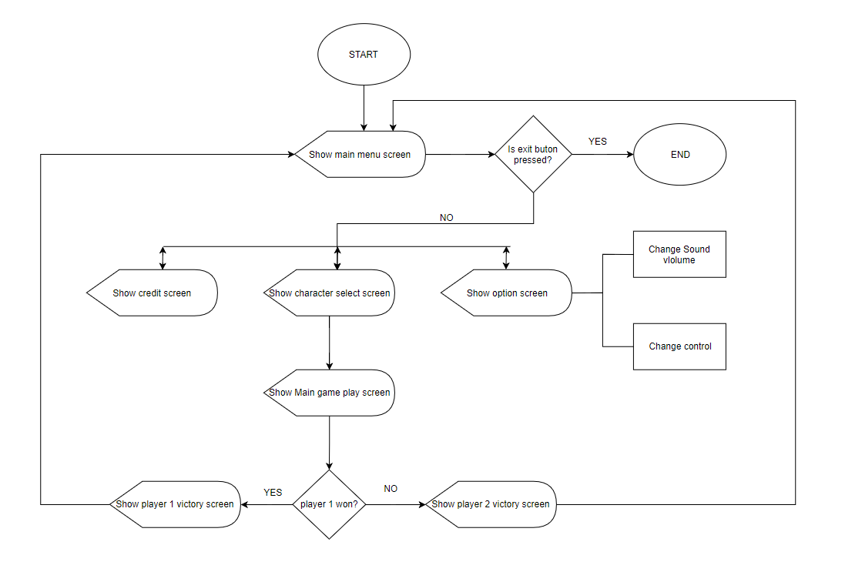

4.2 Flowchart Game Mechanics Utama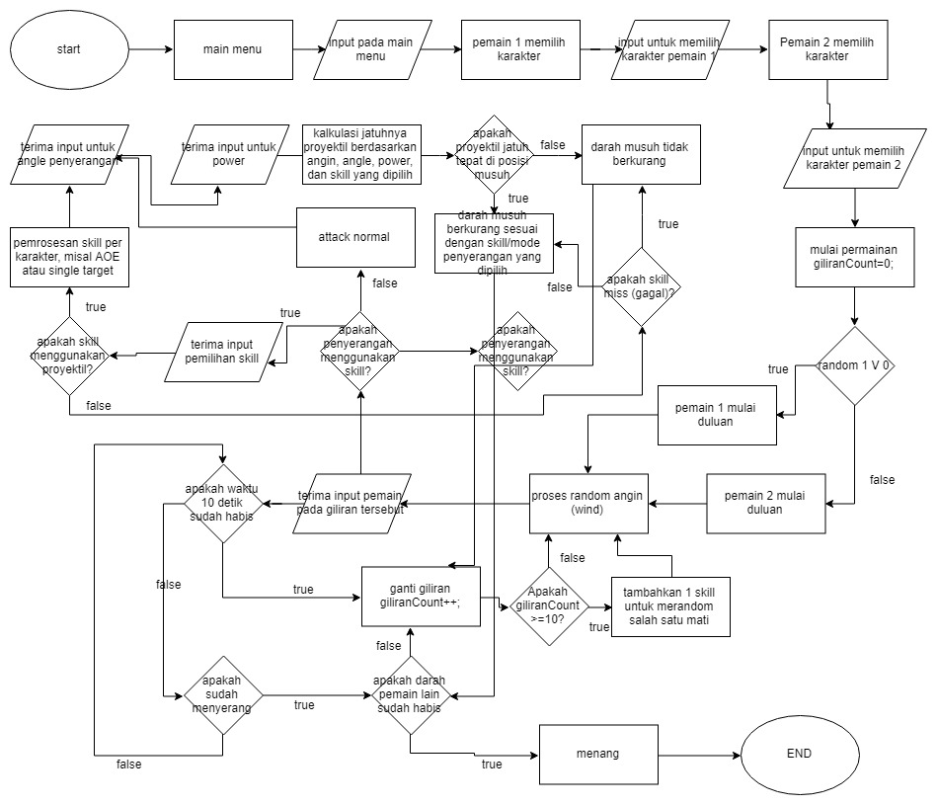

BAB 5 : Perancangan antar muka

5.1 Perancangan Antar Muka Karakter

|  |  |
| --- | --- |
| Nama Karakter | Tampilan Karakter |
| Monyet |  |
| Burung Unta |  |
| Kucing |  |
| Anjing |  |
| Ular |  |
| Kura-kura |  |
| Unicorn |  |
| Bunglon |  |
| Bison |  |
| Landak |  |

5.2 Perancangan Antar Muka Awal

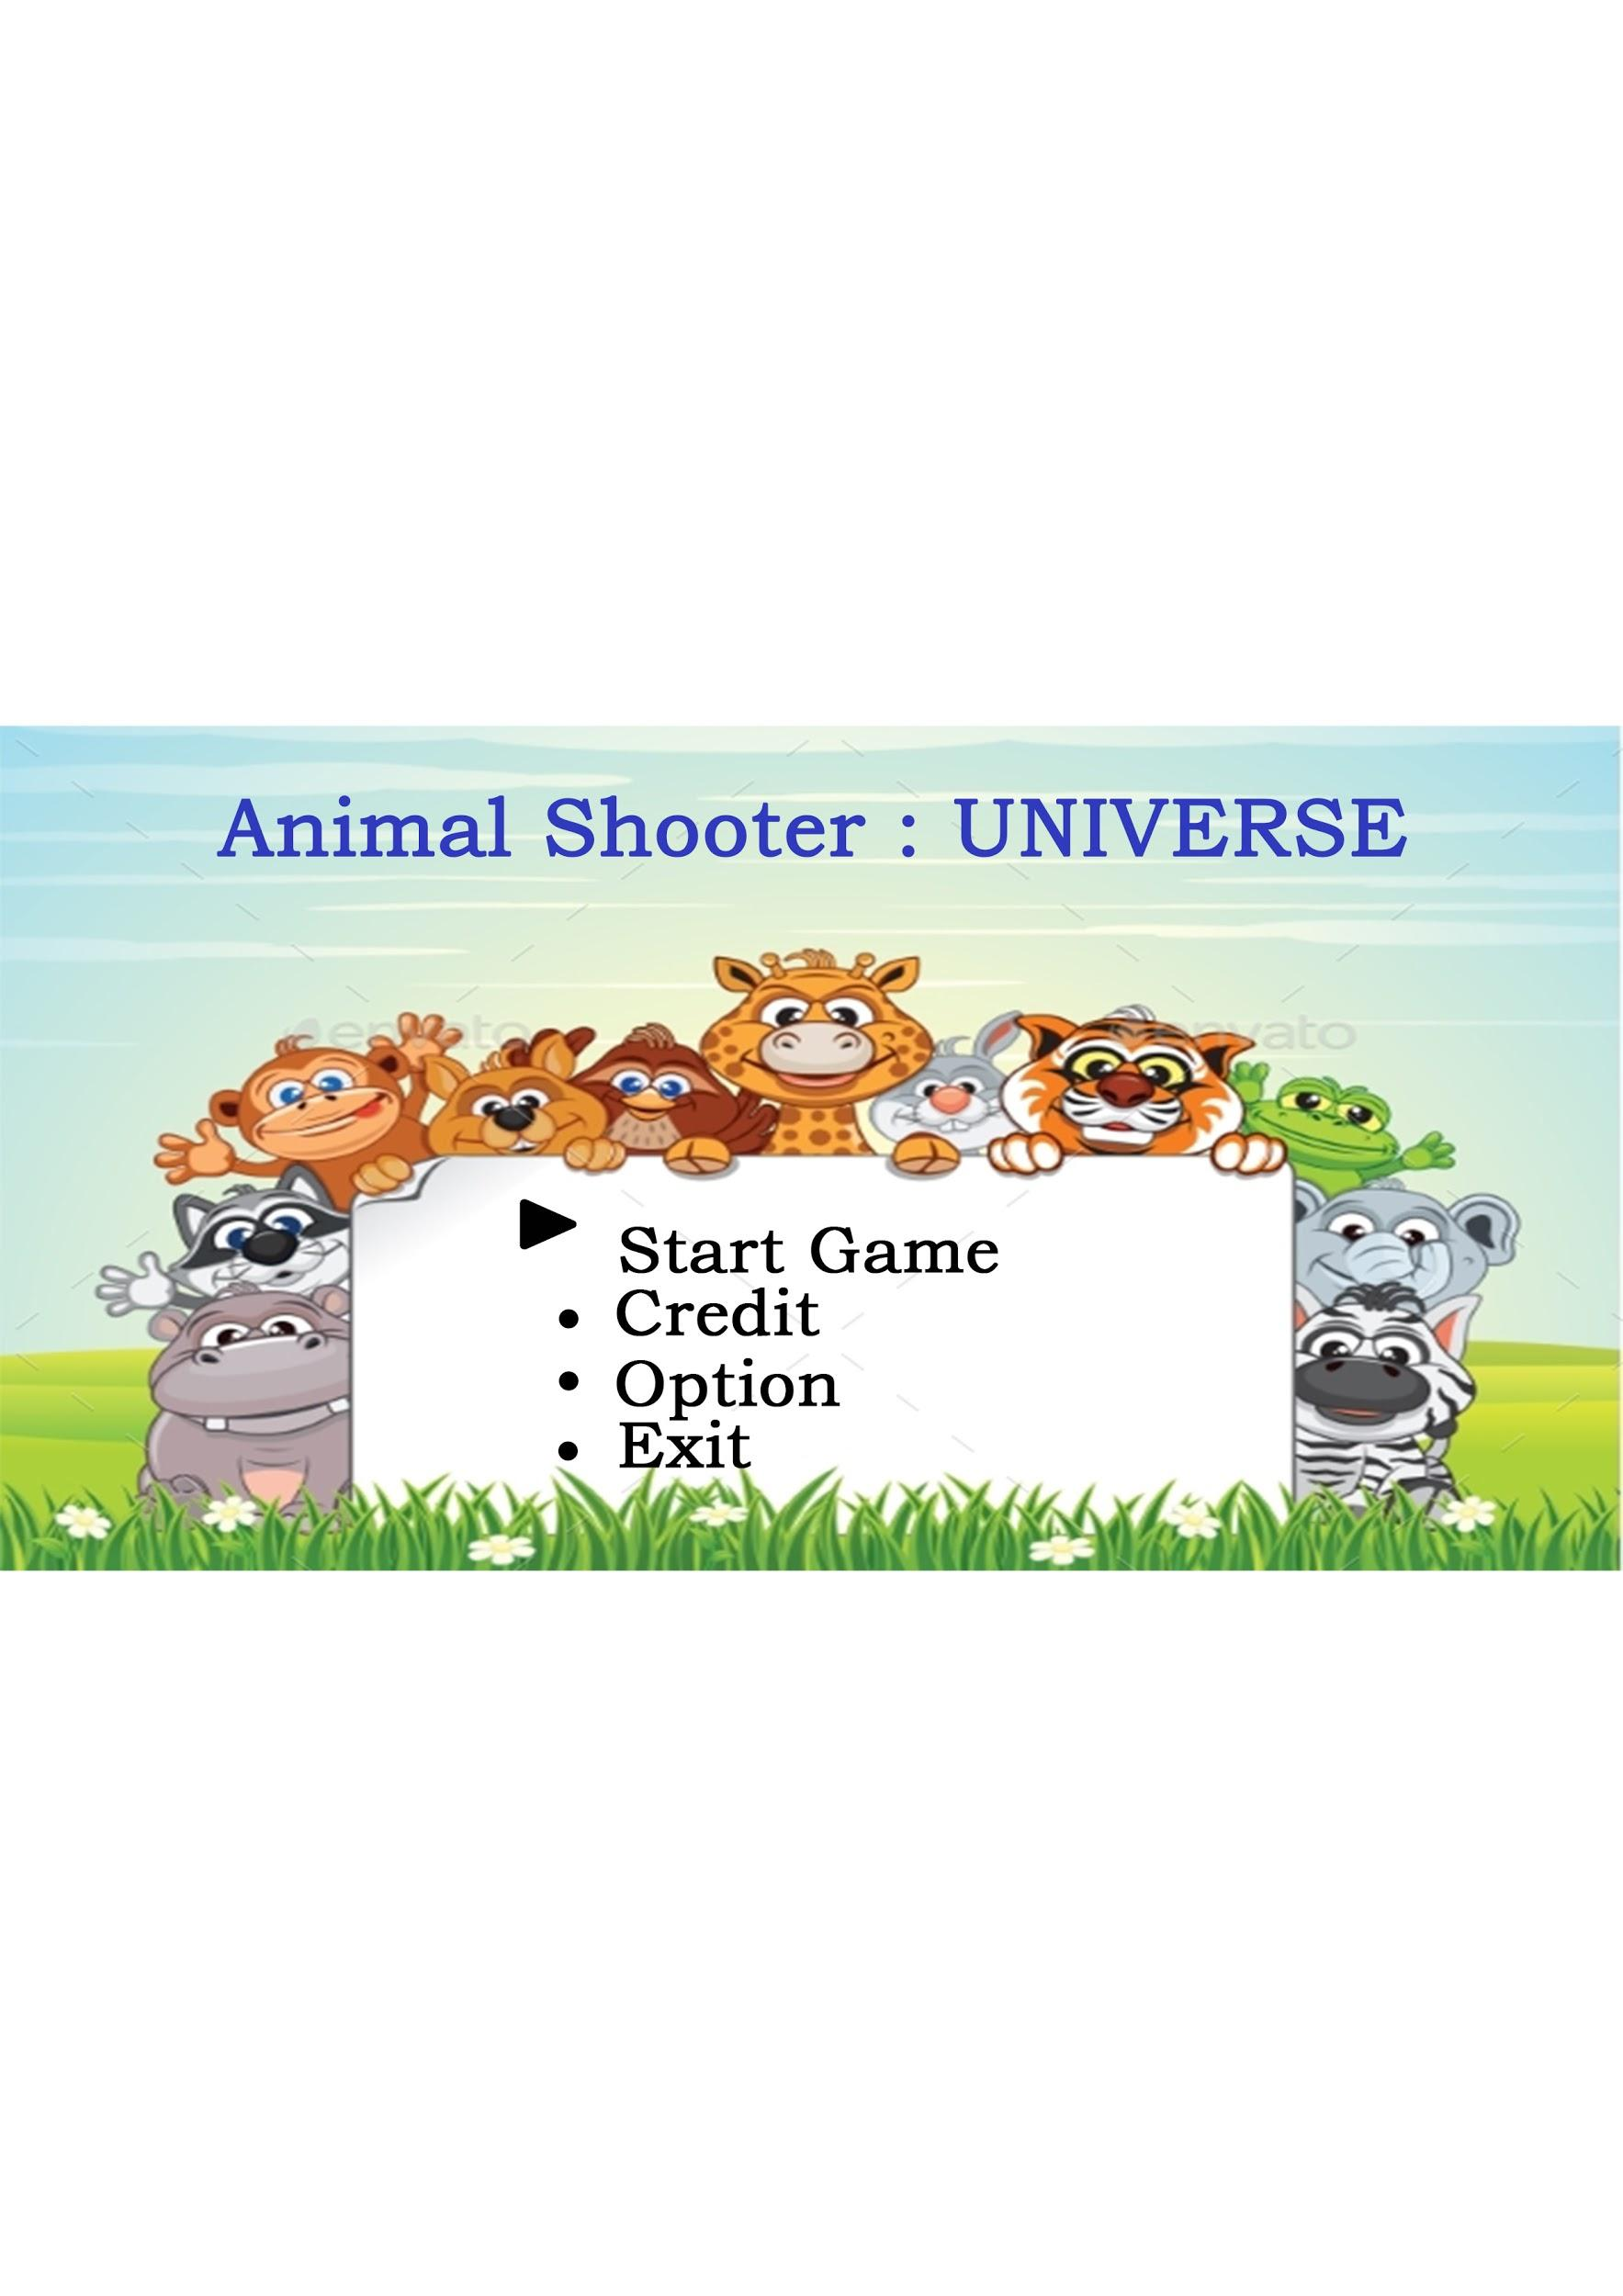

5.3 Perancangan Pemilihan Karakter

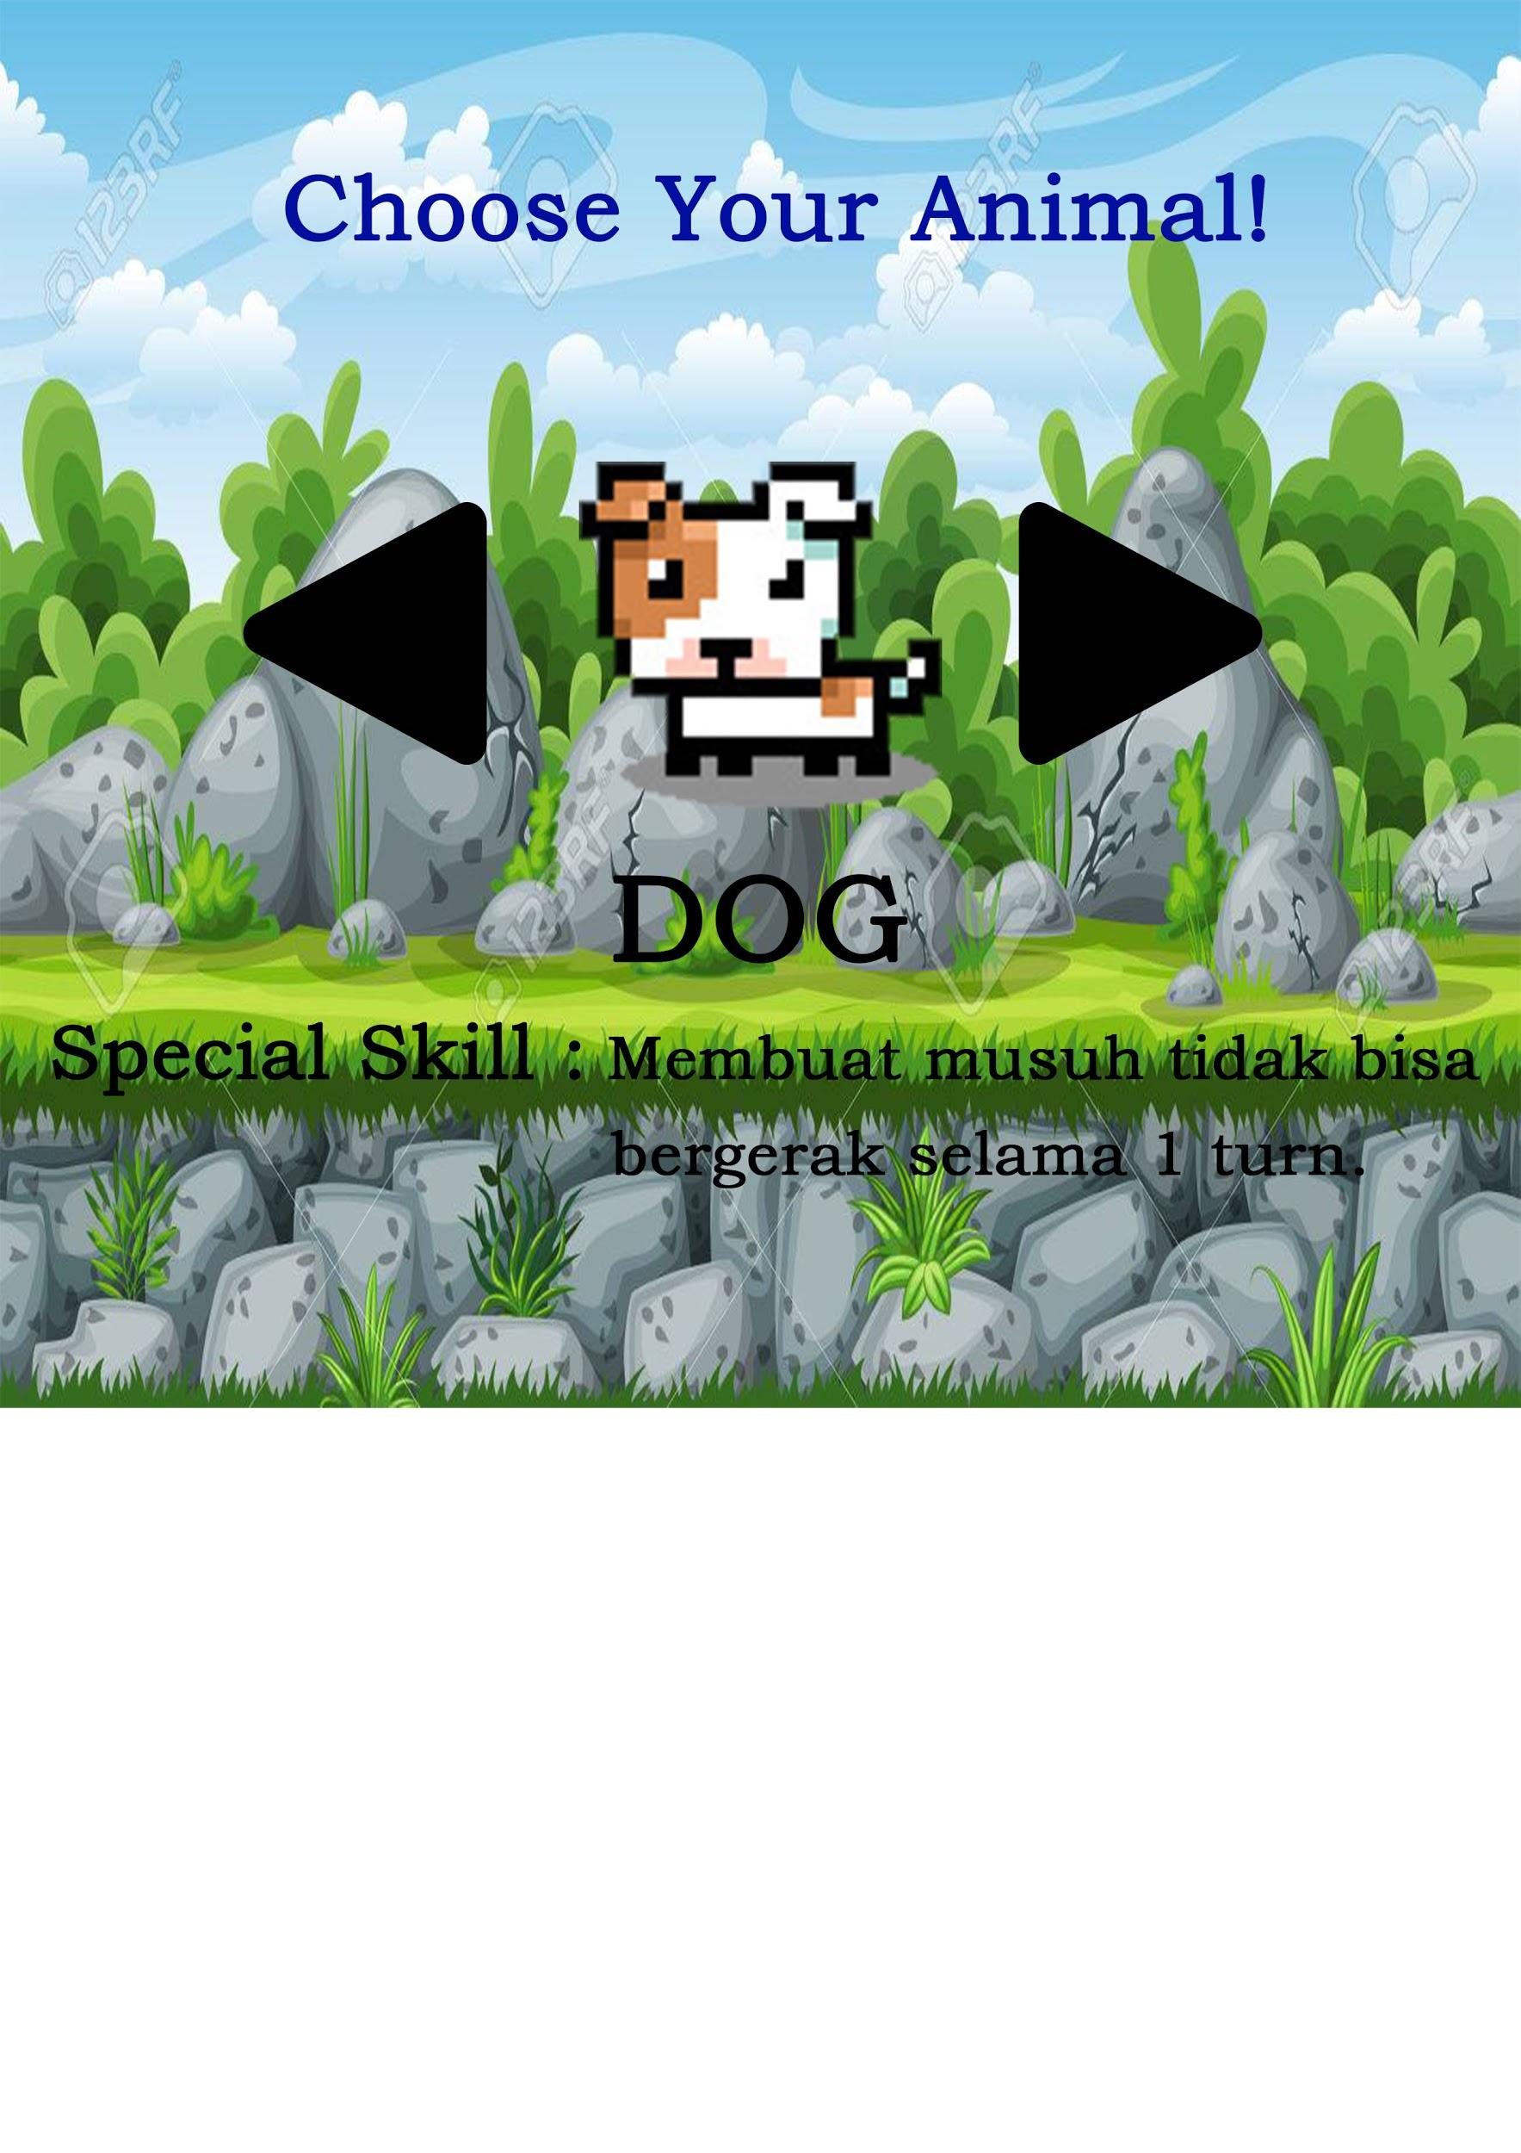

5.4 Perancangan Permainan

